Тема: «Живое и неживое»
Цель: продолжать знакомить детей с объектами живой и неживой природы, взаимосвязи и взаимозависимости объектов; формировать представления о характерных признаках объектов, предметов, веществ.
Опыт №1 «Пересаживание комнатных растений»
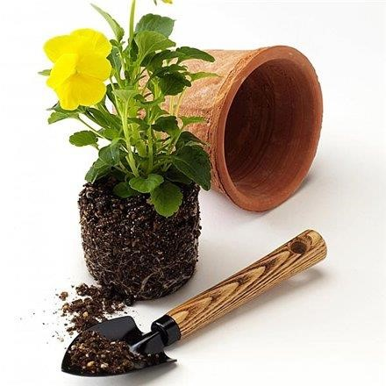
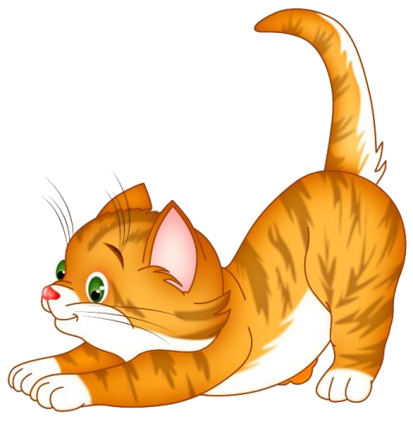
Материалы и оборудование: растения (отростки), горшки, почва, лопатки, галька, лейки с водой, фартуки, салфетки. Описание.

Кот Васька играл с клубком ниток. Он так заигрался, что уронил с подоконника горшок с цветком.
Помоги Ваське – пересади комнатное растение в новый горшок. Для этого нужно взять горшок с дырочками на дне, чтобы через них стекала в поддон лишняя вода; затем насыпьте на дно камешки (гальку) и земли до половины горшка.
Растение (отросток) пересадите, расправляя корни; присыпьте землей. В конце полейте водой.

Опыт №2 «Высаживание семян гороха и фасоли»
Оборудование, материалы: блюдца с пророщенными семенами гороха; семена фасоли; контейнеры с землёй; лейки с водой, палочки для рыхления, фартуки, салфетки.
Описание.
Любимое лакомство жирафа Тошки – горох. Ему пришла идея – вырастить горох из семени самому.
Он не знает, как правильно посадить горох в землю.
Вначале замачивают горох, он набухает, появляются отростки, пришла пора сажать горох в землю.
Для этого нужно прорыхлить землю, сделать углубление в земле палочкой, положить в него горошину.
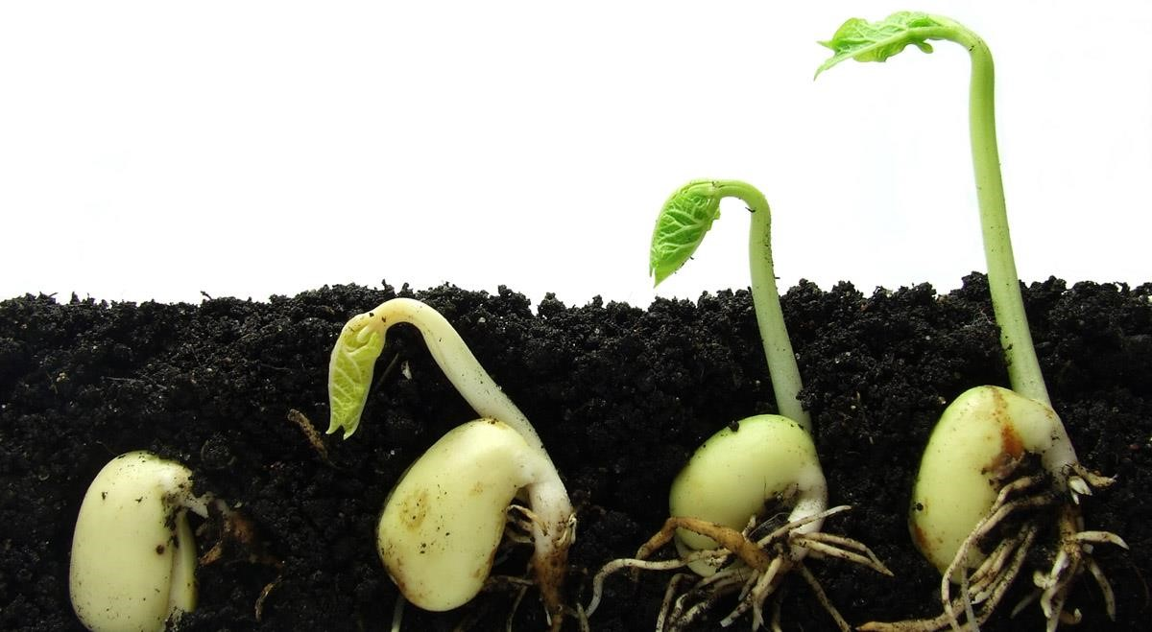
Немного отступив, нужно сделать одно углубление, посадить ещё одну горошину.
В конце полить водой.
Поставить на солнечное место.
Выводы: для роста растения необходимо создать условия: свет, земля, вода.

Тема: «Семена, плоды»
Эксперимент «Рассматривание и сравнение шишек сосны и ели»
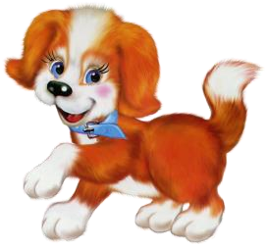
Цель: продолжать формировать знания детей о семенах и плодах, учить выделять характерные особенности семян и плодов культурных растений; закрепить знания о том, что из семян вырастают растения.
Материалы и оборудование: шишки ели и сосны, лупа.
Описание. Щенок Шарик бегал по лесу и увидел на полянке в траве шишки.
Ему стало интересно, с какого дерева они.
Он огляделся вокруг и увидел сосну и ель.
- Попробуй тут разберись, с какого дерева шишки, - подумал щенок.
Дети с помощью лупы рассматривают шишки, выясняют, чем они схожи и чем отличаются.
Приходят к выводу, что у сосны шишка круглая и твёрдая, а у ели длинная и мягкая.
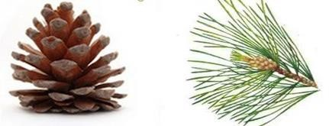
Вывод: шишка – это семя, из которого вырастает дерево.

Тема: «Вода и её свойства»

Опыт «Растворение веществ в воде (соль, сахар, мука)»
Цель: познакомить со свойствами воды – не имеет формы, прозрачна, без запаха.
Материалы и оборудование: сосуды разного размера, вода, соль, мука, сахар, ложки.
Описание.
Однажды к щенку Шарику в гости пришёл кот Васька и принёс много различных веществ.
Он попросил помочь ему разобраться в том, что произойдет с водой при взаимодействии с ними.
Дети выясняют, что изменится, если растворить исследуемые вещества в воде. Растворяют различные вещества в разных сосудах. Соль быстро растворяется в воде, раствор остаётся прозрачным. Сахар быстро растворяется в воде, раствор остаётся прозрачным. Мука растворяется в воде, но вода становится мутной.
Вывод: вода прозрачная, некоторые вещества растворяются в воде.
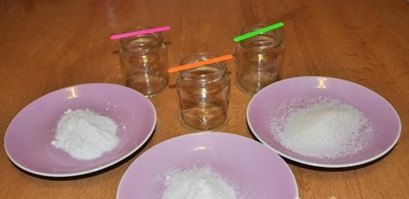
Тема: «Снег и его свойства»

Опыт «Исследование свойств снега в морозную погоду и во время оттепели»
Цель: продолжать знакомить детей со свойствами снега и льда – цветом, формой.
Учить понимать зависимость природных изменений и появление снега.
Материалы и оборудование: блюдца со снегом.
Описание.
Лисёнок Фокс как-то рассказал своему другу жирафу Тошке, что в северных краях зимой с неба выпадает снег.
Жираф удивился:
- Что же такое снег? Я ни разу его не видел.
Расскажи жирафу о том, что такое снег.
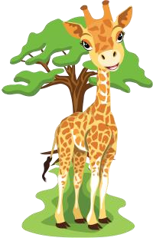
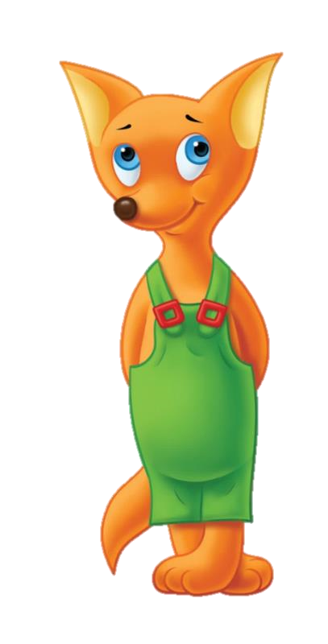
Дети рассматривают снег, трогает его и описывают.
Во время прогулки дети обращают внимание, что в начале зимы снег белый, а со временем темнеет, прежде всего, потому, что на нем осаждаются пыль и сажа, имеющиеся в воздухе.
Вывод: снег белый, холодный, рассыпчатый и превращается в воду; свойства снега очень сильно зависят от температуры, погоды.

Тема: «Песок»

Опыт «Пересыпание песка, песок мокрый и сухой, поделки из песка, рассматривание
песчинок (песок в стакане с водой)»
Цель: закреплять знания детей о свойствах песка, его разновидностях (желтый, белый, коричневый) о применении песка.
Материалы и оборудование: ёмкость с песком, лейки с водой, стакан с водой, поднос.
Описание. Жираф Тошка не слушался маму, убежал от нее и потерялся.
- Где живу, не знаю. Помню только, что у меня на Родине много солнца и песка.
А где моя Родина, я забыл, - рассказал Тошка.
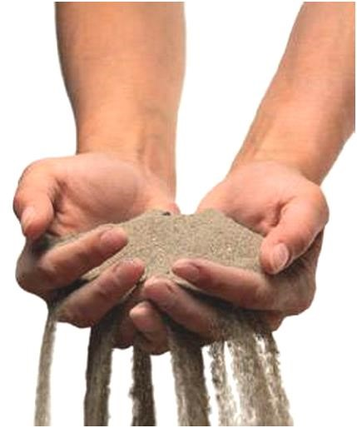
Познакомим Жирафа с песком и расскажем, где больше всего встречается песок.

Возьмите стаканчик с сухим песком. Осторожно высыпите немного песка на поднос. Легко ли высыпается сухой песок? Поэтому и говорят, что сухой песок сыпучий.
Возьмите лупу, внимательно рассмотрите песок. Из чего он состоит? (из отдельных зернышек-песчинок) Как выглядят эти песчинки?
Воспитатель предлагает детям насыпать горсть песка в ёмкость с водой и понаблюдать за экспериментом.
Вывод: песок состоит из песчинок, которые не прилипают друг к другу.
Тема: «Глина»

Опыт «Выявление свойств глины: сухая, твёрдая, глина в виде порошка, как сделать глину мягкой»
Цель: познакомить детей со свойствами глины, её применением.
Материалы и оборудование: порошок для приготовления глины, доски для лепки, стеки, вода, салфетки, фартуки.
Описание. Лисёнок Фокс забыл о правилах поведения за столом, баловался и разбил мамину любимую чашку.
- А из чего делают посуду? – задумался хитрый лисёнок.
Поможем разобраться лисёнку в этом – слепим для его мамы новую чашку.
Дети и воспитатель самостоятельно приготавливают глину из порошка.
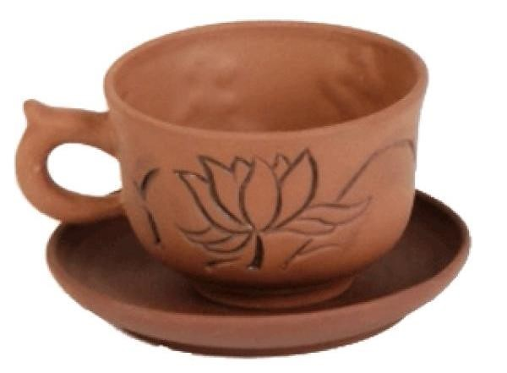
Рассматривают её, отвечают на вопросы:
- Какого цвета глина?
- На что похожа глина?
- Хорошо ли видны в комочке глины отдельные песчинки?
Лепят из глины чашку.
Пробуют налить в получившуюся посуду воду. Наблюдают.
Вывод: глина (влажная, мягкая, вязкая), можно изменять ее форму, делить на части, лепить.

Тема: «Камни»
Опыт «Обследование камней: размер, вес, цвет»
Цель: рассказать детям о камнях, учить определять их свойства.
Материалы и оборудование: камни разной формы, цвета, размера, лупа.
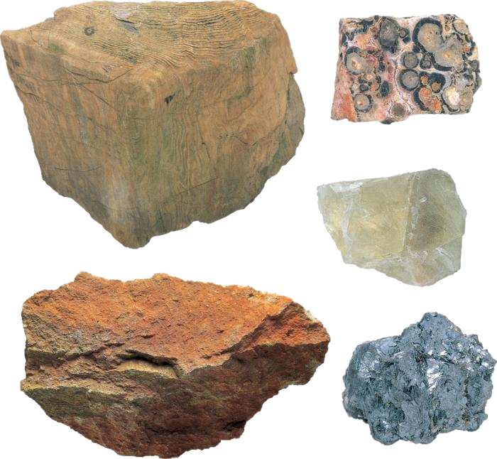
Описание. Однажды кот Васька нашёл клад – камешки разного цвета и формы. Он захотел поделиться своим секретом со своим другом щенком Шариком.

Дети рассматривают все камни (Васькин клад), определяют, какого они цвета, размера и формы.
Приходят к выводу, что камни по цвету и форме и размеру бывают разные.
Воспитатель предлагает погладить каждый камушек.
- Поверхность у камней одинаковая или разная? Какая? (Дети делятся открытиями)
Воспитатель просит детей показать самый гладкий камень и самый шершавый. Чтобы еще лучше увидеть поверхность камней нужно воспользоваться лупами.
(Дети рассматривают все свои камни)
Дети по очереди держат камни в ладошках и определяют самый тяжёлый и самый лёгкий камень.
Вывод: камни по цвету, форме, размеру, камень может быть гладким и шероховатым; по весу бывают разные – легкие, тяжелые.

Тема: «Бумага и картон»
Опыт «Исследование свойств бумаги и картона: складывание, разрезание, намокание, разрывание»
Цель: познакомить детей с бумагой (свойствами, назначением, видами).
Материалы и оборудование: бумага и картон, ножницы, ёмкость с водой, лупа.
Описание. Лисёнок Фокс решил отправиться в гости к своему другу жирафу Тошке.
Но вот беда: его друг живёт на другом берегу озера. И тут он вспомнил, что в журнале «Сделай сам» видел, как из бумаги (картона) можно сделать кораблик. Сможет ли лисёнок Фокс добраться на другой берег озера на корабле из картона и бумаги?
Воспитатель предлагает изучить основные свойства бумаги и картона.
Исследование свойств бумаги:
- внешний вид;
- смятие;
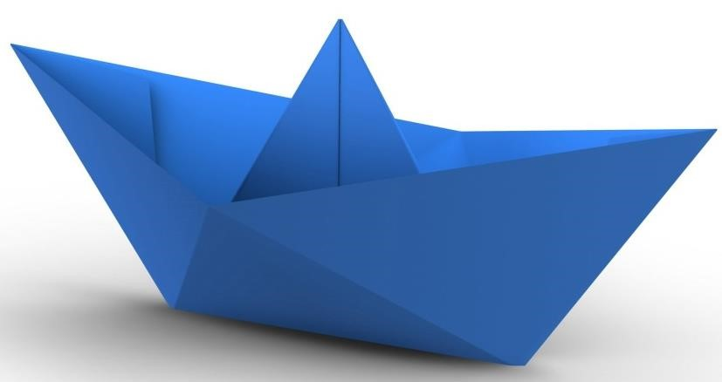
- разрывание;
- разрезание (сделай квадрат из прямоугольного листа);
- складывание кораблика;
- взаимодействие с водой (опусти бумажный кораблик в ёмкость с водой).
Вывод: бумагу можно мять, складывать, разрывать, разрезать, при взаимодействии с водой, она мокнет; картон – это плотная бумага.
Тема: «Дерево и металл»

Опыт №1 «Выявление свойств дерева: тонет или нет в воде, твёрдость»
Цель: познакомить детей со свойствами дерева, изделиями из дерева, их назначением.
Материалы и оборудование: деревянныё бруски, вата, ёмкости с водой, лупа.
Описание. Лисёнок Фокс решил отправиться в гости к своему другу жирафу Тошке.
Но вот беда: его друг живёт на другом берегу озера.
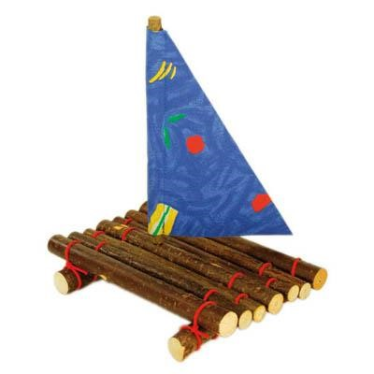
- Что делать? – подумал Фокс.
Он уже пробовал перебраться на бумажном кораблике, но у него ничего не получилось. Бумага непрочная, в воде намокает. Такой кораблик тонет.
Оглядевшись по сторонам, он увидел деревянный плот и металлическую пластину.
Сможет ли лисёнок перебраться на деревянном плоту, металлической пластине на другой берег озера?
Исследование свойств дерева:
- Предложить детям потрогать и сравнить на ощупь деревянный брусок и вату.
- Предложить рассмотреть с помощью лупы и понюхать свежераспиленные брусочки различных пород деревьев.
- Предложите опустить в ёмкость с водой изделия из дерева и бумаги.
Вывод: деревянные изделия твёрдые, не тонут в воде; из дерева изготавливают мебель, строят дома и пр.

Опыт №2 «Выявление свойств металла: тонет или нет в воде,
можно ли смять, согнуть, разбить»
Цель: познакомить детей с металлом, его свойствами, значением в жизни человека.
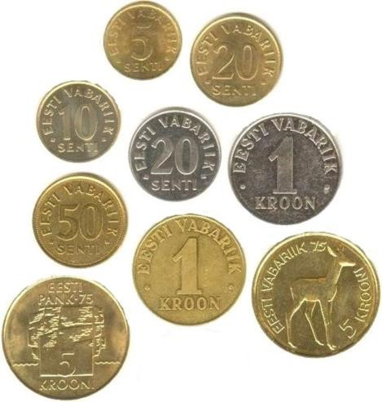
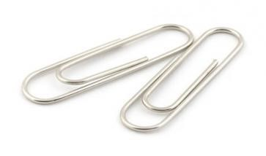
Материалы и оборудование: канцелярские скрепки, металлические бруски,
алюминий, медные монеты, медная проволока, магнит, ёмкость с водой.
Исследование свойств металла:
- Предложить детям исследовать и сравнить деревянные и металлические бруски.
Поместить бруски в сосуд с водой.
- Предоставить детям магнит и разные виды металлов: алюминий, медные монеты, медную проволоку, канцелярские скрепки и т.п. Дети проверяют на опыте свойства металлов намагничиваться.
Вывод: металлические изделия твёрдые, тонут в воде, способны намагничиваться; из металла изготавливают автомобили, самолёты, монеты и пр.

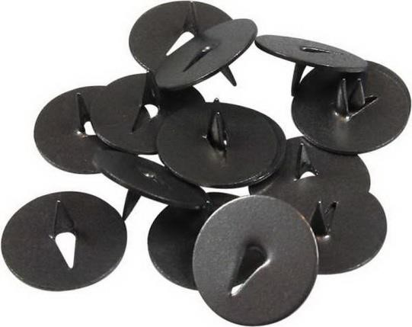

Тема: «Пластмасса»
Опыт «Выявление свойств пластмассы, тонет или нет в воде.
Пластмассовые игрушки»
Цель: познакомить детей с пластмассой, её свойствами и предметами, изготовленными из неё.
Материалы и оборудование: пластмассовые стаканы, игрушки.
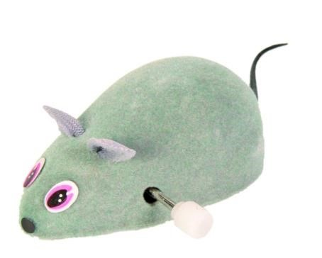
Описание.
У кота Васьки есть любимая игрушка - это мышка.
Расскажите Ваське, из чего сделана его любимая игрушечная мышь.
Дети определяют, что игрушки сделаны из пластмассы.
Взрослый предлагает на ощупь определить структуру поверхности, толщину.
Детям предлагаются наполненные водой пластмассовые стаканы, чтобы, не заглядывая внутрь, определить, что в них. Выясняют, что этого сделать нельзя, так как пластмасса непрозрачная.
Далее помещают стакан на яркое солнечное место, чтобы через 3 - 4 минуты определить изменение температуры
(нагревание). Сгибают стакан и выясняют, что он под воздействием силы гнется, а если приложить больше усилий – ломается.
Вывод: пластмасса – это плотный, гибкий материал, проводит тепло;
из пластмассы изготавливают игрушки, посуду, бытовую технику и пр.

Тема: «Ткани»
Опыт «Исследование свойств ткани: намокание, цвет, прочность, красота»
Цель: закреплять знания детей о теплых и тонких тканях, учить устанавливать зависимость изготовления одежды и ткани от сезона; показать разнообразие цветов и рисунков на ткани.
Материалы и оборудование: лоскуты тканей (ситец, драп), ёмкость с водой.
Описание.
Жираф Тошка собрался праздновать Новый год вместе лисёнком Фоксом в снежном лесу.
Что ему одеть? Ведь в Африке, где он живет, не бывает зимы.
Помоги Тошке выбрать одежду по сезону.
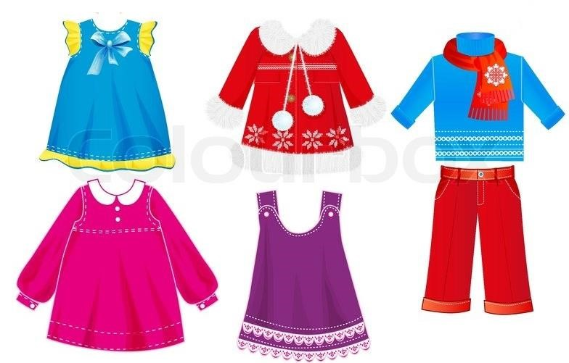
- Посмотрите, сколько здесь разных лоскутков ткани. Возьмите каждый лоскут ткани и помните в кулаке. Посмотрите, что произошло? (Ткань мнётся)
- Чем ткани отличаются друг от друга?
- Цветом, весом – лёгкая, тяжёлая; толстая, тонкая, плотная, нежная, прозрачная.
- А теперь выясним, хорошо ли ткань впитывает воду? У нас есть емкость с водой, положите в нее лоскутки.
- Что с ними произошло? (Намокли)
- Одинаково быстро намокли оба лоскута?
Вывод: ткань разная по свойствам, мнётся и впитывает воду.

